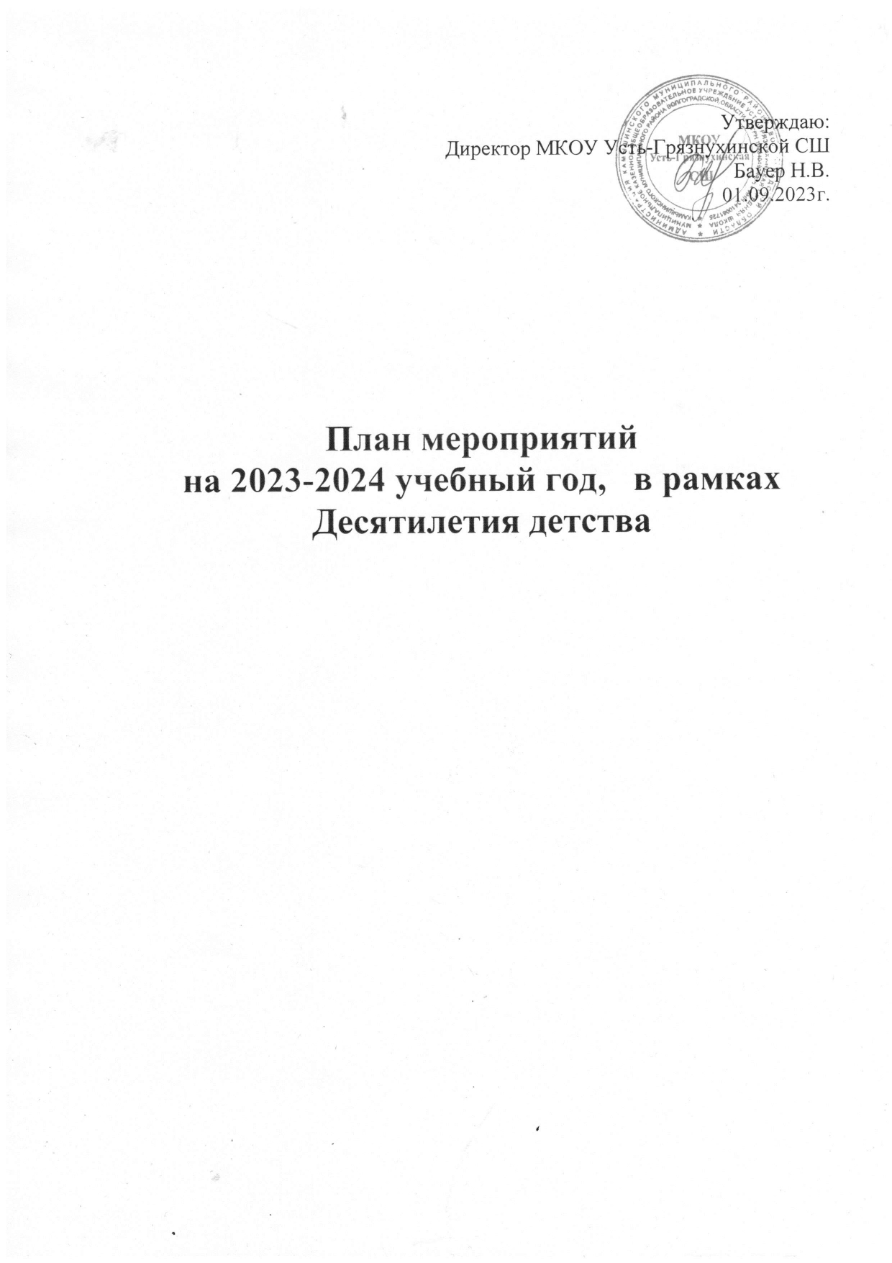

План мероприятий
на 2023-2024 учебный год, в рамках Десятилетия детства

№  п/п | Наименование мероприятия | Срок исполнения | Ответственные
1 | Проведение инструктажей;  Часы общения «День солидарности в борьбе с терроризмом» | Первая неделя сентября | Классные руководители
2 | Комплекс мероприятий по ПДД:  Акция «Правила дорожные- правила надежные»;  Классные часы по правилам дорожного движения;  Конкурсы плакатов, рисунков, буклетов «ПДД» | В течение года | Педагог-организатор  Классные руководители
3 | - Тематические выставки; | В течение сентября | Сельский библиотекарь, учителя литературы
4 | -Цикл мероприятий по профилактике суицидального поведения детей;  -Изучение готовности к обучению в школе обучающихся 1-х классов;  -Изучение процесса адаптации обучающихся 1-х классов;  -Мониторинг процесса адаптации учащихся 5-х классов. | В течение уч.года  В течение сентября | Отв.по ВР  Классные руководители
5 | -Педагогический лекторий для родителей:  - Индивидуальное психологическое консультирование родителей по проблемам обучения, воспитания и поведения обучающихся. | В течение года | Классные руководители
6 | Мониторинг занятости учащихся в сфере дополнительного образования. | В течение сентября | Отв по ВР  Классные руководители
7 | Проведение инструктажей по правилам поведения на водоемах в осенний период, электробезопасности, комендантский час, опасности поджогов сухой травы;  - Единый урок безопасности школьников в сети интернет;  -Единый урок «Экология и энергосбережение;  -Планирование мероприятий на каникулы. | В течение года | Классные руководители
8 | - Акция «День пожилого человека»  Олайн –концерт к «Дню пожилого человека» | Первая неделя октября | Педагог-организатор
9 | Комплекс мероприятий по профилактике экстремизма в подростковой среде  - Демонстрация видеофильмов;  - тематические классные часы  - конкурс рисунков по темам: «Толерантность» | В течение года | Отв по ВР педагоги-организаторы, классные руководители, социальный педагог
10 | Оформление выставки творческих работ учащихся, посещающих кружки. | В течение года | Руководители кружков
11 | -Заседание органов ученического самоуправления (планирование работы на текущий год, анализ проведенных акций, мероприятий) | В течение года | Педагог-организатор
12 | -Организация и проведение традиционных КТД , мероприятий, акций | В течение года | Педагог-организатор

